风险管控信息系统采集操作指引
（企业电脑端）
第一步：访问网址https://safety.yjgl.sz.gov.cn进入“深圳市安全管理综合信息系统”，根据企业所在辖区，进入各区系统登录入口。如光明区企业用户，点击“光明区”图标，进入各区安全管理综合信息系统。
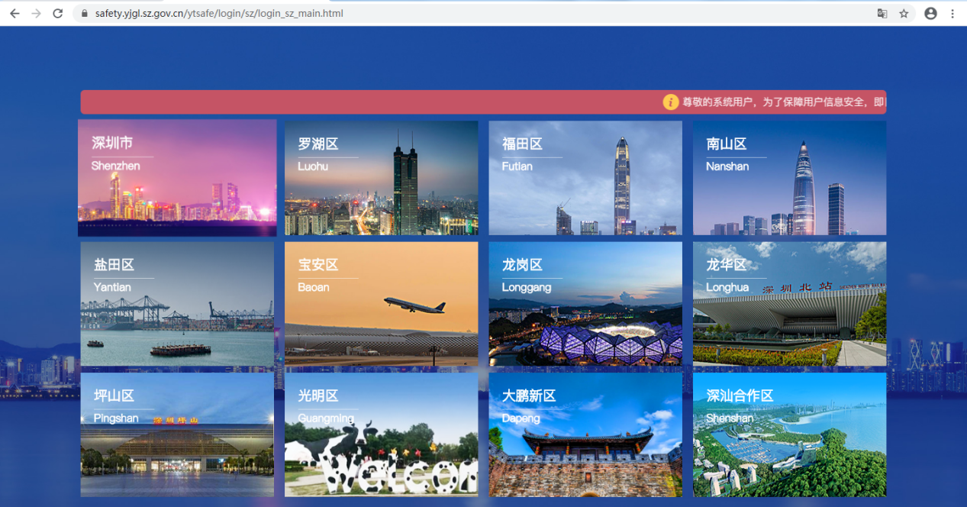
输入网址：https://safety.yjgl.sz.gov.cn
第二步：企业注册。未注册商事主体单位请点击登录窗口中“企业注册”自行注册设置登录密码。
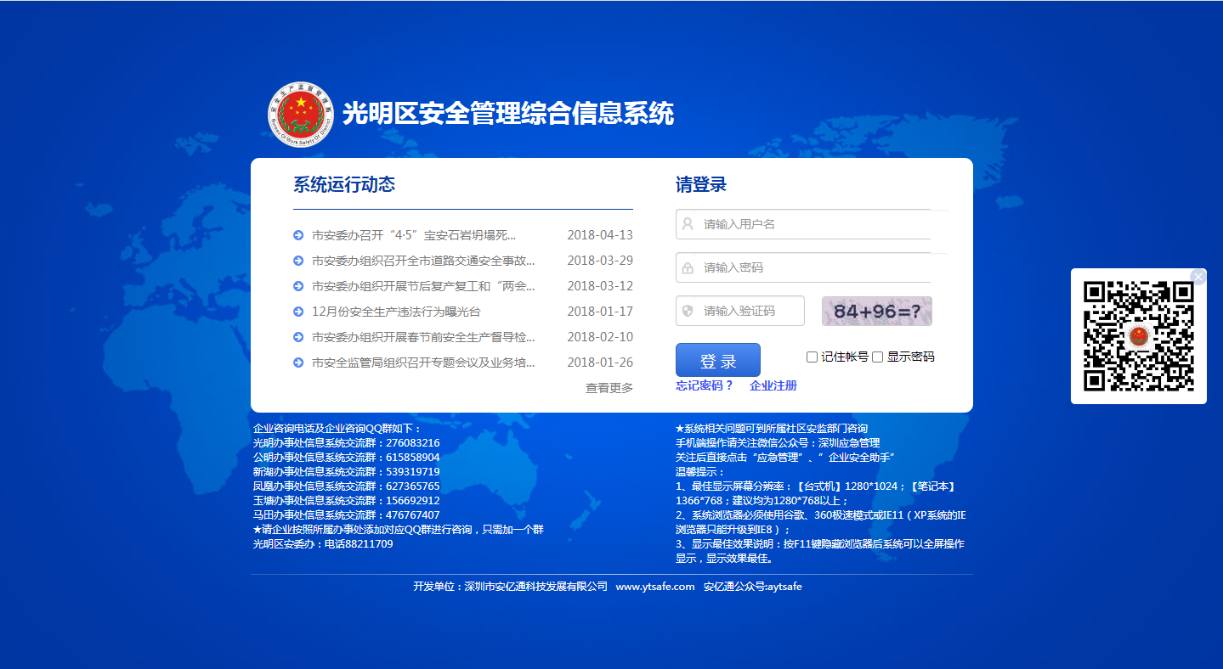
1.点击“企业注册”按钮进行注册。
- 选择企业类型：公共区域管理单位选“公共区域管理单位”；生产经营单位根据实际情况选择“一般生产经营单位”、“三小场所”、“纯办公场所”。
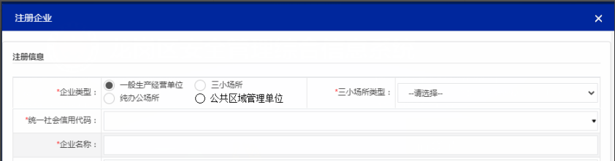
2.公共区域管理单位选“公共区域管理单位”；
生产经营单位根据实际情况选择。
- 填写注册信息，如实际经营行政区域非本区域请到所在辖区系统登录入口进行注册。
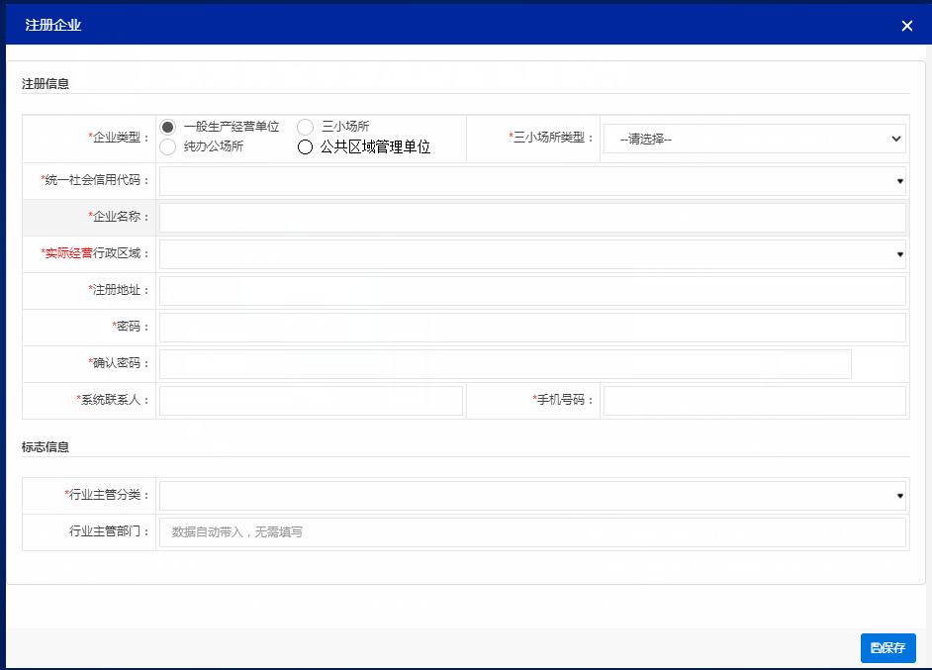
5.点击保存。
4.设置登录密码。
3.输入统一信用代码和单位名称。
第三步：系统登录。输入用户名和密码进行登录。
2.点击“登录”。
1.在此输入用户名、密码、验证码
第四步：初步风险筛查。
- 登录进入“企业安全管理综合信息系统”首页面，点击左边【风险管控】-【风险点管控】进入风险点信息填报页面。
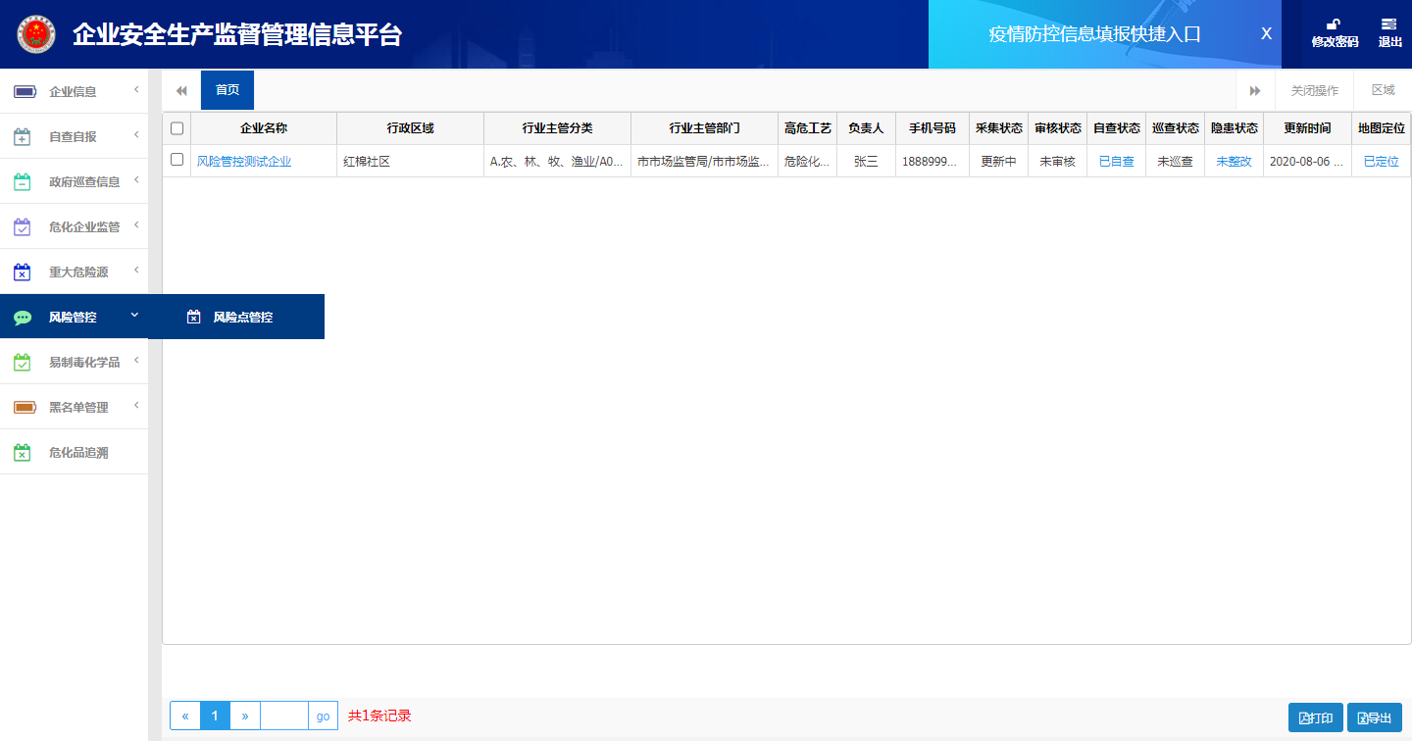
1.点击进行初步风险筛查评分。
- 企业首次录入风险点信息，需要根据“安全风险分级标准”进行初步风险筛查评分。
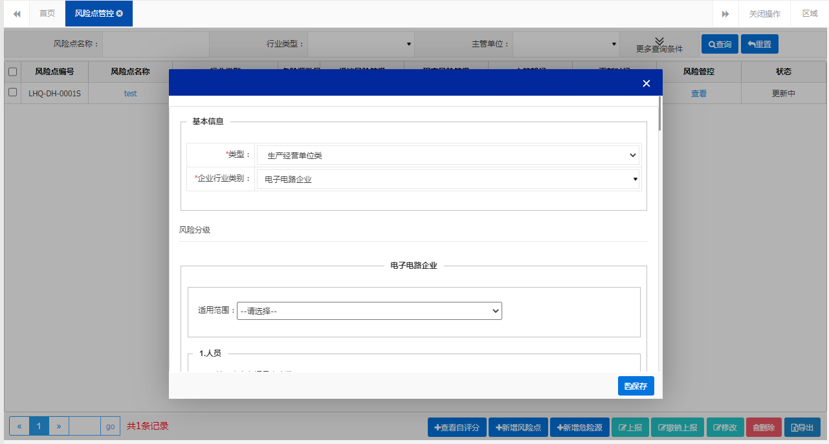
3.如涉及多个行业领域，可多选。
4.根据企业的实际情况进行填写。
2.选择“类型”和“企业行业类别”。
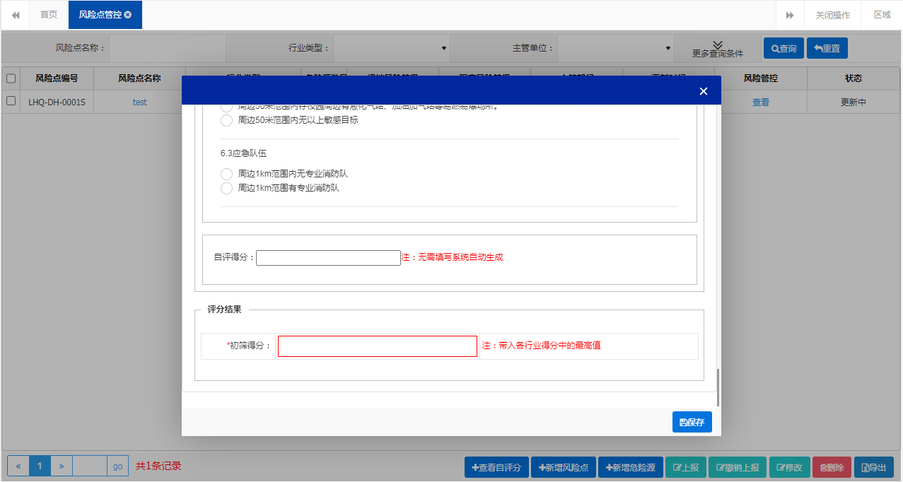
5.根据填写的自评项自动算出自评得分。
6.填报完成后点击可查看或修改自评分。
- 若是自评分低于30分的，视为可忽略（接收）风险，不纳入此次风险评估范围，无需填报相关的风险信息，但应向所在街道报备；若是自评分高于30分的企业，则请第三方机构对企业进行测评，根据测评结果填报相关的风险信息。
第五步：“风险点、危险源”信息填报。
- 划分评估单位、辨识风险点、危险源，填报企业相关的风险信息。
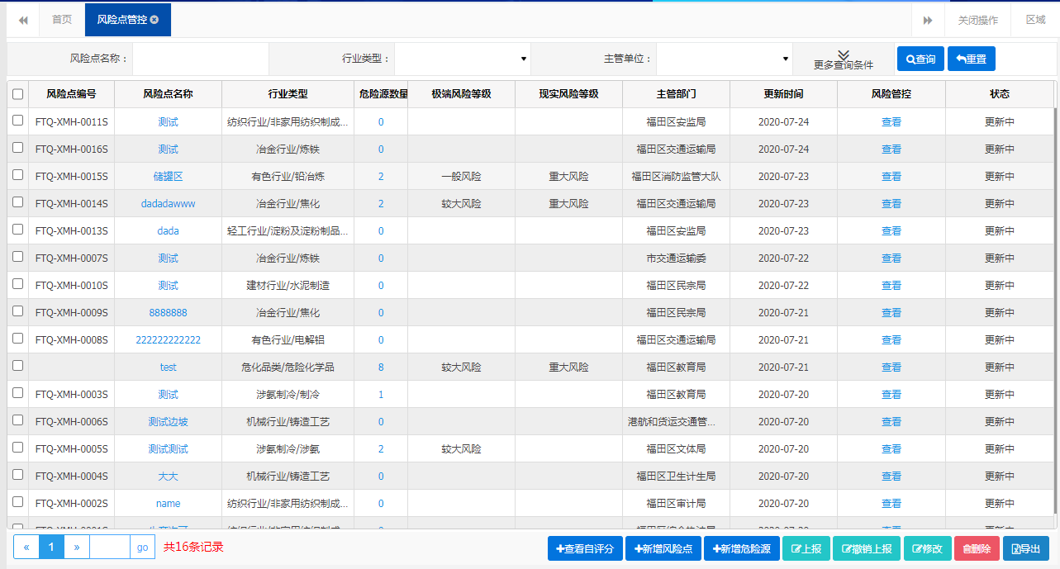
1.点击新增风险点信息。
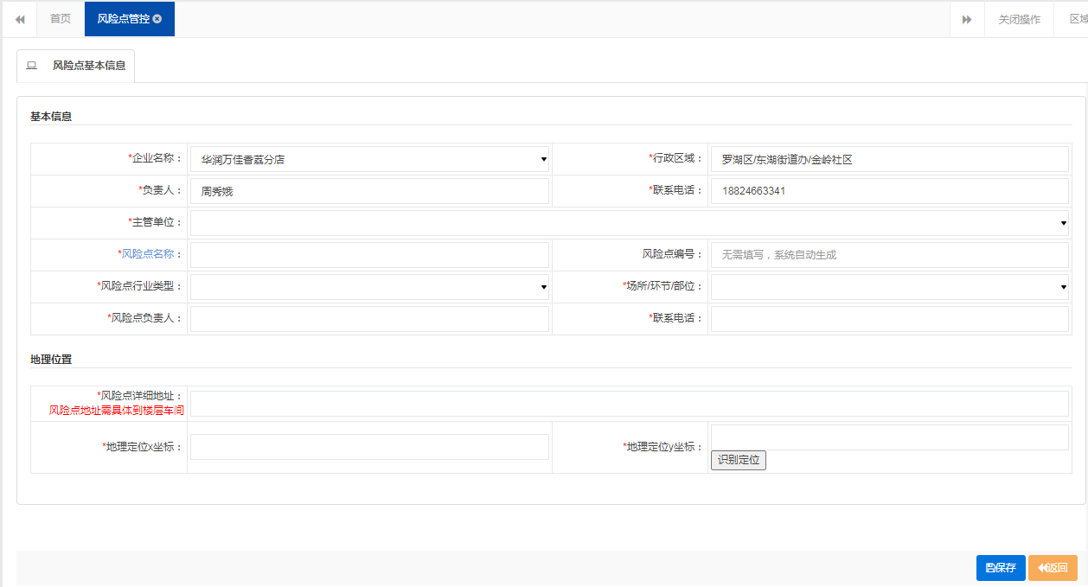
3.点击保存后可继续录入危险源信息。
2.录入风险点的基本信息和位置信息。
- 填写完风险点之后，再录入具体风险点中的危险源信息。
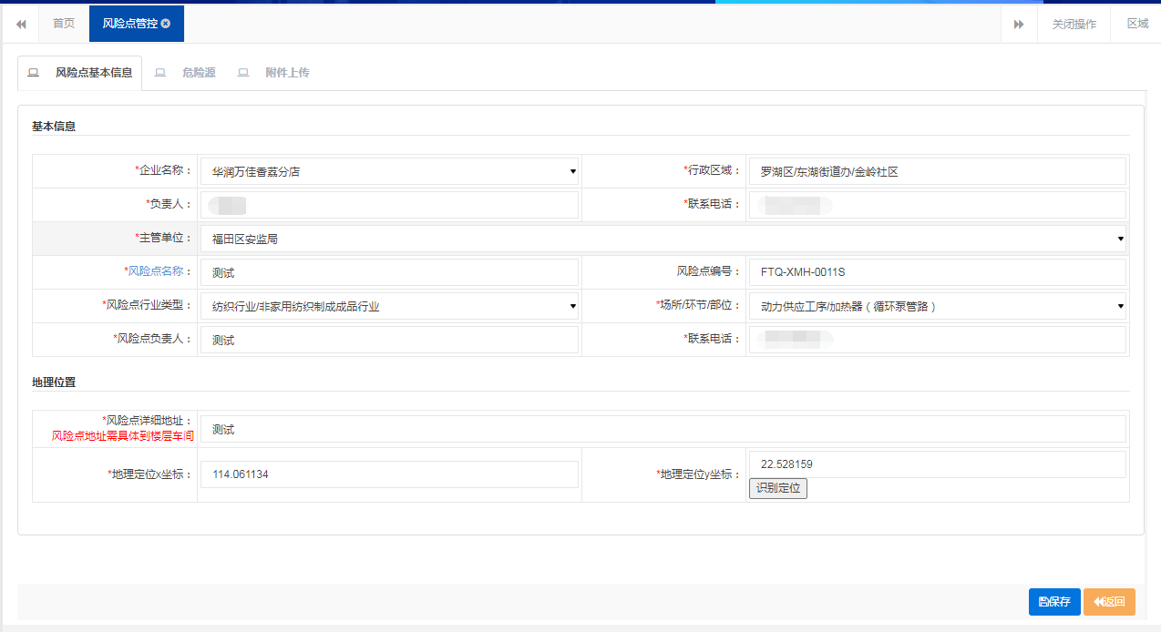
1.保存风险点信息后继续填写危险源信息和附件信息。
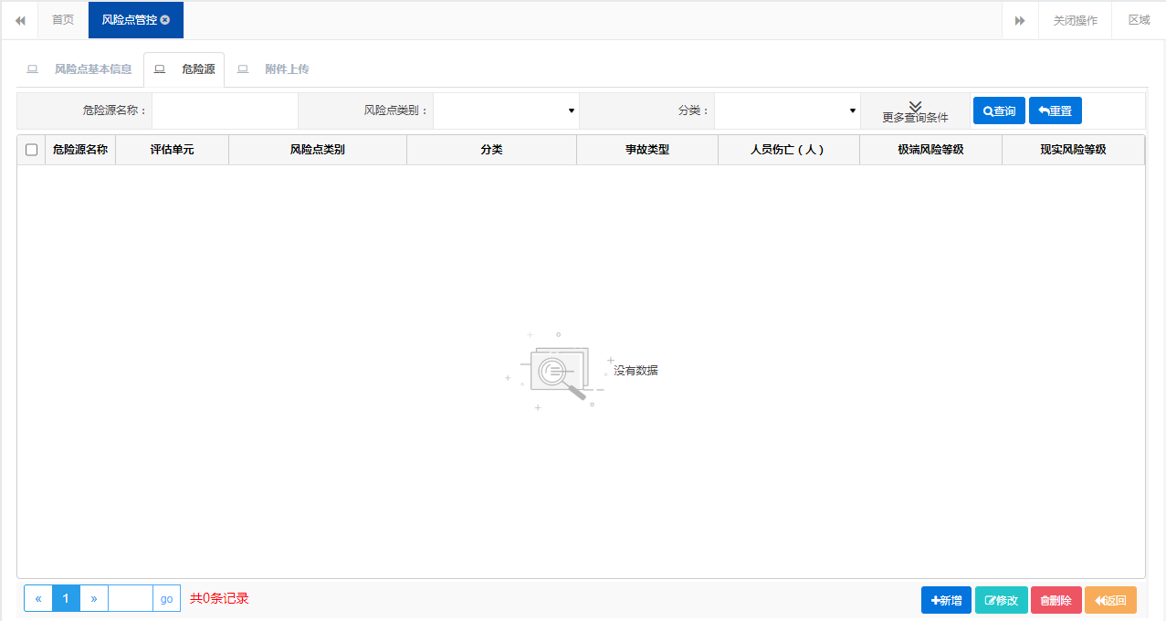
2.点击进入危险源信息填报页面。
3.点击新增危险源信息。
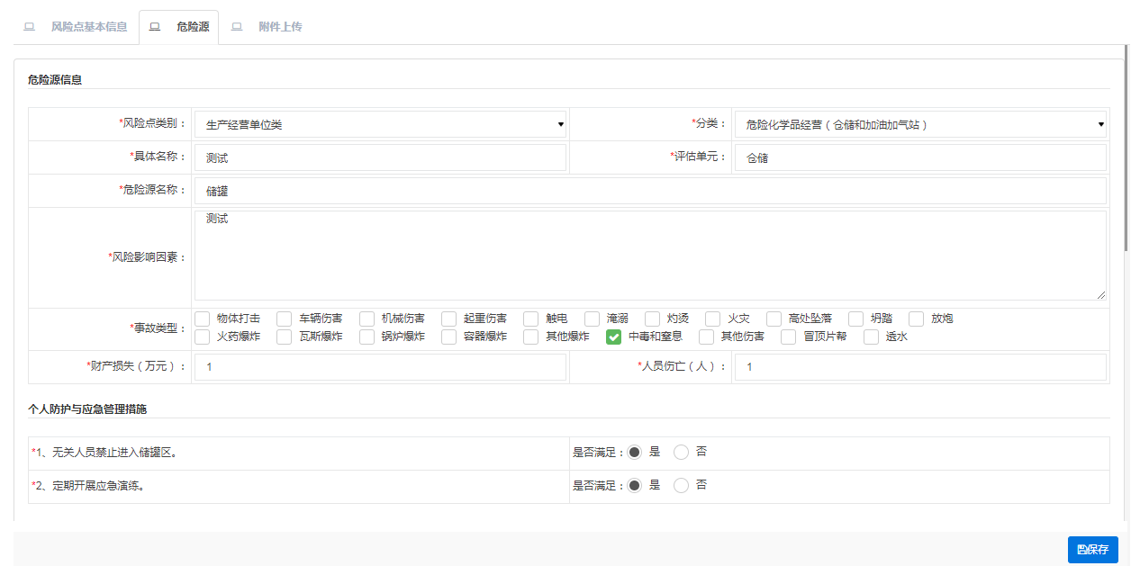
4.点击录入危险源的详细信息，带“*”的字段为必填项。
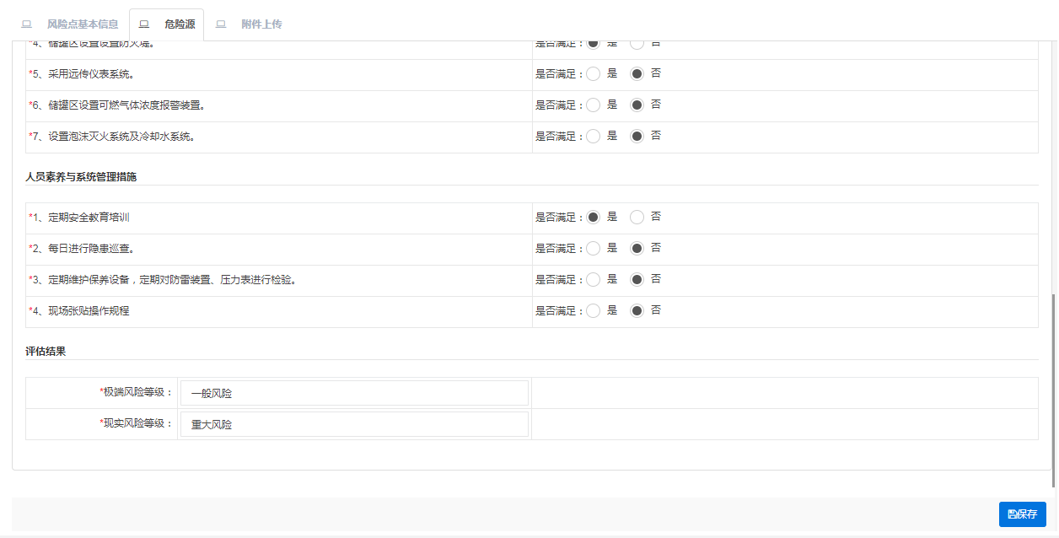
6.所有任务填报完后系统会自动计算出企业的极端风险和现实风险。
5.填写完基本信息之后，会自动生成对应的管控措施进行填写。

